Как готовиться к поступлению в вуз?
Если ребенок и родители уже решили вместе, в какое учебное заведение ему лучше поступать, то самое время подумать, с чего начать.
Не ограничиваться чтением справочника, а отправиться в приемную комиссию учебного заведения.
Чрезвычайно важно при выборе профессии учесть состояние здоровья ребенка.
Если ваш ребенок не поступил в этом году, не отчаивайтесь – поступит в следующем. Не спешите обрушивать на его голову поток своих сожалений или, еще хуже, обвинений. Попытайтесь вместе с ним разобраться, в чем причина неудачи, где было «слабое звено». К тому же, придя в 10 класс, ваши дети могут выбирать профиль обучения, т.е. изучать актуальные для себя предметы в большем объеме, а предметы, которые не пригодятся им в будущей профессии, изучать в меньшем объеме.
Поэтому важной задачей сейчас является предпрофильная подготовка, позволяющая учащемуся осознанно выбрать профиль обучения, т.е. по сути, совершить первичное профессиональное самоопределение. От этого выбора в немалой степени зависит и успешность обучения учащихся в старших классах, их подготовка к следующей ступени образования, в целом и к будущей профессиональной деятельности. Чем точнее будет сделан выбор, тем меньше разочарований и трудностей будет в жизни у молодого человека и тем больше вероятность, что общество в будущем получит хорошего профессионала.
Поэтому, вам, родители, нужно помочь детям разобраться, как им лучше поступить.
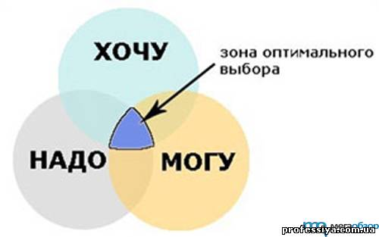

Пожелание родителям:
Изучите интересы, возможности, способности своего ребенка. Ориентируйтесь на реальные пути построения профессиональной карьеры, не отбрасывайте возможность получения начального профессионального образования как вполне реального и эффективного этапа в профессиональной подготовке подростков после окончания основной школы.
При выборе профессии необходимо также иметь информацию о перспективах развития рынка труда, о наиболее востребованных в настоящее время профессиях и специальностях.
Нельзя оставить без внимания и такой фактор профессионального самоопределения как влияние сверстников. В силу возрастных особенностей для многих подростков мнение сверстников становится более значимым, чем мнение родителей и учителей. Поэтому немало уч-ся выбирают профиль обучения, образовательное учреждение «заодно со своими друзьями». Подростки выбирают углубленное изучение тех или иных предметов для того, чтобы у них с друзьями было одинаковое расписание уроков; чтобы потом вместе с другом поступать в один и тот же вуз и т.п.
Поэтому родителям при общении с подростком необходимо учитывать в каждом конкретном случае степень влияния сверстников на решение сына (или дочери) о выборе профессии, а также насколько такое влияние является положительным. В любом случае обсуждение решения подростка о профессиональном выборе должно обсуждаться очень тактично, нельзя отзываться негативно о его друзьях.

Памятка для родителей

- Выбирая профессию, нужно учитывать в первую очередь интересы ребенка, его склонности, способности, желания и только потом семейные традиции и интересы.
- Дайте своему ребенку право выбора будущей специальности.
- Обсуждайте вместе возможные «за» и «против» выбранной им профессии.
- Рассматривайте выбор будущей профессии не только с позиции материальной выгоды.
- Не давите на ребенка в выборе, иначе это может обернуться стойкими конфликтами.
- Поддерживайте ребенка, если у него есть терпение и желание, чтобы его мечта сбылась.
- Если ваш ребенок ошибся в выборе, не корите его за это. Ошибку можно исправить.
- Если ваш ребенок рано увлекся какой-то профессией, дайте ему возможность поддерживать этот интерес с помощью литературы, занятий в кружках и т.д.
- Помните, что дети перенимают традиции отношения к профессии своих родителей.



